Ochrana dat
Obsah:
Úvod
Ochrana sešitu před otevřením nepovolanou osobou
Změna hesla
Ochrana sešitu před nežádoucími změnami
Ochrana heslem
Změna hesla
Dedikace souboru pro čtení
Zabezpečení
Příklad
Zamknutí sešitu
Zamknutí struktury
Zamknutí velikosti okna
Společné
Odemknutí sešitu
Zamknutí listu
Odemknutí listu
Co lze na listu zamknout
Poznámky
Odlišnost Excelu 2002
Kopie předchozí verze souboru
Ochrana na úrovni operačního systému
Galerie doprovodných obrázků

Úvod
Jsou situace, kdy potřebujeme chránit sešit nebo jen data proti náhodnému nebo záměrnému přepsání. Případně i proti samotnému otevření souboru, neboť sešit obsahuje důvěrná data. Konceptoři Excelu tyto situace zvážili a tak sešit můžeme chránit na úrovni souboru, sešitu (jeho listů), jednotlivých listů, buněk a na list vložených objektů.
Sešit Excelu umožňuje tyto ochrany:
- chránit celý sešit před otevřením nepovolanou osobou,
- chránit sešit před nežádoucími změnami,
- zamknout sešit před změnou struktury a velikosti oken,
- zamknout buňky před nežádoucími změnami,
- chránit objekty: grafy, obrázky, scénáře před nežádoucími změnami,
- povolit zápis jen do označené oblasti (u Excelu 2002)
- chránit soubor před změnami na úrovni operačního systému.
Heslem lze chránit:
- soubor,
- sešit,
- list,
- oblast buněk (Excel 2002).

Ochrana sešitu před otevřením nepovolanou osobou
Tato ochrana znamená, že sešit bez znalosti hesla neotevřeme.
Ochrana se nastavuje v dialogovém okně „Uložit jako“. Postup:
- Při otevřeném sešitu, který chceme chránit, zadáme příkaz Soubor|Uložit jako…
- V dialogovém okně „Uložit jako“, v jeho panelu nástrojů stiskneme tlačítko „Nástroje“.
- Vybereme příkaz Obecné možnosti…
- V dialogovém okně „Možnosti uložení“ zapíšeme heslo do políčka „Heslo pro otevření“.
- Stiskneme tlačítko „OK“.
- Do dialogového okna „Potvrdit heslo“ heslo zopakujeme. Jde o ověření, že skutečně zapisujeme požadované heslo.
- Stiskneme tlačítko „OK“.
- V dialogovém okně „Uložit jako“ v políčku „Název souboru“ upravíme název nebo ponecháme stávající a stiskneme tlačítko „Uložit“. Sešit nikdy nepojmenujeme implicitně nabízeným názvem „Sešit#.xls“. # - pořadové číslo souboru. Je nebezpečí, že nový sešit přepíše dříve vytvořený mající stejný název!

Doplnění:
V Excelu verze 2002 (Office^{xp}) je oproti verzi 2000 v dialogovém okně „Možnosti uložení“ tlačítko „Upřesnit…“. Jeho stisknutím se zobrazí dialogové okno „Typ šifrování“ pro nastavení způsobu zašifrování souboru.
Šifrování přísluší otevření souboru, ne pro zablokování změn. Dojde k zašifrování celého souboru!

Poznámky:
- Při zápisu se za každý znak zobrazuje „*“ (hvězdička).
- Heslo může mít až 15 znaků.
- Heslo může obsahovat písmena, čísla, symboly i mezery. Rozlišují se velká a malá písmena.
- V některých firmách je interní zákaz používat v heslu znaky z a y z důvodu záměny kláves při přepnutí z české na anglickou klávesnici. Uživatelé potom volají zbytečně informatiky kvůli této banalitě.
- Není vhodné jako heslo zadávat triviální kombinace: jméno manželky, manžela, dětí, přítelkyně, psa, přítele, přezdívku, datum narození…
- Heslo nelze dodatečně zjistit běžnými prostředky, proto bychom je neměli zapomenout.
- Aby se heslo nedalo různými specializovanými invazními programy obejít, mělo by být minimálně na 6 znaků.
- Otevřením sešitu se heslo nezruší. Při novém otevření ho musíme zadat znovu.
Při otevření souboru:
- poklepáním na název souboru v Průzkumníku,
- zadáním příkazu Soubor|Otevřít…
se zobrazí dialogové okno „Heslo“ a musíme zapsat správné heslo. Jinak soubor neotevřeme.

Změna hesla
- Otevřeme soubor (sešit), u kterého chceme heslo změnit.
- Zadáme příkaz Soubor|Uložit jako…
- V dialogovém okně „Uložit jako“, v jeho panelu nástrojů stiskneme tlačítko „Nástroje“.
- Vybereme příkaz Obecné možnosti…
- V dialogovém okně do políčka „Heslo pro otevření“ zapíšeme nové heslo.
- Stiskneme tlačítko „OK“.
- Do dialogového okna „Potvrdit heslo“ heslo zopakujeme.
- Stiskneme tlačítko „OK“.
- V dialogovém okně „Uložit jako“ stiskneme tlačítko „Uložit“.

Heslo zrušíme tak, že v políčku „Heslo pro otevření“ klávesou Delete nebo Backpace zrušíme hvězdičky zastupující heslo. Změnu potvrdíme stiskem tlačítka „OK“. V dialogovém okně „Uložit jako“ stiskneme tlačítko „Uložit“. Soubor tak uložíme pod stejným názvem.

Ochrana sešitu před nežádoucími změnami

Ochrana heslem
Tato ochrana znamená, že sešit můžeme otevřít, ale změny v něm provedené lze uložit jen do souboru pod jiným názvem.
Postup zapnutí ochrany:
- Při otevřeném sešitu, který chceme chránit, zadáme příkaz Soubor|Uložit jako…
- V dialogovém okně „Uložit jako“, v jeho panelu nástrojů stiskneme tlačítko „Nástroje“.
- Vybereme příkaz Obecné možnosti…
- V dialogovém okně „Možnosti uložení“ zapíšeme heslo do políčka „Heslo pro úpravy“.
- Stiskneme tlačítko „OK“.
- Do dialogového okna „Potvrdit heslo“ heslo zopakujeme. Jde o ověření, že skutečně zapisujeme požadované heslo.
- Stiskneme tlačítko „OK“.
- V dialogovém okně „Uložit jako“ v políčku „Název souboru“ upravíme název a stiskneme tlačítko „Uložit“.

Poznámky:
- Při zápisu se za každý znak zobrazuje „*“ (hvězdička).
- Heslo může mít až 15 znaků.
- Heslo může obsahovat písmena, čísla, symboly i mezery. Rozlišují se velká a malá písmena.
- Otevřením sešitu se heslo nezruší. Při novém otevření ho musíme zadat znovu.

Při otevření souboru:
- poklepáním na název souboru v Průzkumníku,
- zadáním příkazu Soubor|Otevřít…
se zobrazí dialogové okno „Heslo“ a máme na výběr:
- Do políčka „Heslo“ zapsat správné heslo – stisknout tlačítko „OK“. Sešit lze upravovat a změny ukládat do toho samého souboru.
- Pokud heslo nevíme, stisknout tlačítko „Jen pro čtení“. Sešit lze upravovat, ale změny můžeme ukládat jen do souboru s jiným názvem.
- Stiskem tlačítka „Storno“ se žádný sešit neotevře, ale akce na otevření sešitu se odvolá.

Změna hesla
- Otevřeme soubor (sešit), u kterého chceme heslo změnit.
- Zadáme příkaz Soubor|Uložit jako…
- V dialogovém okně „Uložit jako“, v jeho panelu nástrojů stiskneme tlačítko „Nástroje“.
- Vybereme příkaz Obecné možnosti…
- V dialogovém okně do políčka „Heslo pro úpravy“ zapíšeme nové heslo.
- Stiskneme tlačítko „OK“.
- Do dialogového okna „Potvrdit heslo“ heslo zopakujeme.
- Stiskneme tlačítko „OK“.
- V dialogovém okně „Uložit jako“ stiskneme tlačítko „Uložit“.

Heslo zrušíme tak, že v políčku „Heslo pro čtení“ klávesou Delete nebo Backpace zrušíme hvězdičky zastupující heslo. Změnu potvrdíme stiskem tlačítka „OK“. V dialogovém okně „Uložit jako“ stiskneme tlačítko „Uložit“. Soubor uložíme pod stejným názvem.

Dedikace souboru pro čtení
Při otevření souboru se zobrazí doporučení, že soubor je určen ke čtení. Doporučení není vázáno na žádné heslo.
Postup při doplnění doporučení:
- Při otevřeném sešitu, který chceme určit pro jen čtení, zadáme příkaz Soubor|Uložit jako…
- V dialogovém okně „Uložit jako“, v jeho panelu nástrojů stiskneme tlačítko „Nástroje“.
- Vybereme příkaz Obecné možnosti…
- V dialogovém okně „Možnosti uložení“ označíme políčko „Doporučeno pro čtení“.
- Stiskneme tlačítko „OK“.
- V dialogovém okně „Uložit jako“ stiskneme tlačítko „Uložit“.

Při otevření souboru:
- poklepáním na název souboru v Průzkumníku,
- zadáním příkazu Soubor|Otevřít…
se zobrazí rámeček „Microsoft Excel“ nebo bublina Pomocníka Office se třemi tlačítky:
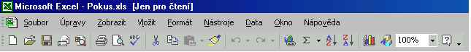
- Tlačítkem „Ano“ otevřeme sešit tak, že v něm lze provádět změny, ale uložíme je jen pod jiným názvem. Otevřený sešit bude mít název v záhlaví okna doplněn o text „… [Jen pro čtení].
- Tlačítkem „Ne“ dedikaci nerespektujeme a změny lze uložit pod stávajícím názvem souboru.
- Tlačítkem „Storno“ se rámeček skryje a žádný soubor se neotevře.
Dedikace bude platit tak dlouho, dokud ji na dialogovém okně „Možnosti uložení“ nezrušíme. Zrušíme označení políčka „Doporučeno jen pro čtení“ a soubor uložíme.

Zabezpečení
V Excelu verze 2002 lze hesla pro ochranu souboru a doporučení pro čtení též zadat na kartě „Zabezpečení“. Zadáme příkaz Nástroje|Možnosti… a v dialogovém okně klepneme kurzorem myši na záložku karty.
Navíc je zde možnost odebrat ze souboru osobní informace uvedené v dialogovém okně „Vlastnosti“. Toto dialogové okno obdržíme zadáním příkazu Soubor|Vlastnosti. Z dialogového okna se odstraní autor, manažér a společnost.

Příklad
Soubor Heslo_1.xls má nastaveny všechny ochrany na úrovni souborů. Při pokusu ho otevřít musíme:
- Zadat heslo pro otevření, to je aBc. Po jeho zápisu stiskneme tlačítko „OK“.
- Zadat heslo pro povolení změn, to je 123. Po jeho zápisu stiskneme tlačítko „OK“.
- V rámečku na dotaz, zda má být soubor otevřen jen pro čtení, stiskneme tlačítko „Ne“. Soubor lze potom upravovat.
- Po úpravách a stisku kláves Ctrl+S budou v podadresáři dva soubory: Pokus.xls a Záloha Pokus.xlk.

Zamknutí sešitu
V sešitu můžeme zamknout strukturu (posloupnost listů) a velikosti oken. Implicitně je označena možnost zamknout strukturu.

Zamknutí struktury
Zamknutím zamezíme změně posloupnosti listů. Listy nelze přemísťovat, odstraňovat, přidávat nové, skrývat, resp. skryté zobrazit a také je přejmenovávat.
Zamčením struktury sešitu zamkneme i možnost upravovat popis sešitu v dialogovém okně „Vlastnosti“. Příkaz Soubor|Vlastnosti není dostupný.
Zamčení struktury se uplatní všude tam, kde by přemístění listů vedlo k chybným výpočtům. Např. v sešitu jsou listy po měsících a za prosincem je list se součty za celý rok. Přemístěním některého listu pro měsíc za list pro celý rok by se tento list do výsledku nezapočítal.
Postup:
- Při otevřeném sešitu, ve kterém chceme zamknout strukturu, zadáme příkaz Nástroje|Zámek|Zamknout sešit…
- V dialogovém okně „Zamknout sešit“ označíme políčko „V sešitu zamknout – Struktura“.
- Do políčka „Heslo“ můžeme, ale také nemusíme heslo zapisovat.
- Stiskneme tlačítko „OK“.

Zamknutí velikosti okna
Po zamknutí nemůžeme měnit rozvržení okna se sešitem. Tlačítka a příkazy pro úpravu okna nejsou aktivní nebo jsou z nabídek odstraněny. Okno nelze přesouvat, měnit jeho rozměry, skrýt ho ani skryté okno zobrazit, nelze přidat okno nebo je zavřít.
Tuto možnost spíš využívají programátoři při vytváření aplikací pro zabezpečení neměnnosti prostředí a jeho jednoznačného ovládání. Zabrání se manipulaci se změnou zobrazení okna.
Postup:
- Při otevřeném sešitu, ve kterém chceme zamknout strukturu, zadáme příkaz Nástroje|Zámek|Zamknout sešit…
- V dialogovém okně „Zamknout sešit“ označíme políčko „V sešitu zamknout – Okna“.
- Do políčka „Heslo“ můžeme, ale také nemusíme heslo zapisovat.
- Stiskneme tlačítko „OK“.

Společné
Zadáme-li heslo, zobrazí se dialogové okno „Potvrdit heslo“, kde musíme zapsat heslo znovu – jako potvrzení, že jde skutečně o heslo, které chceme použít. Zápis potvrdíme stiskem tlačítka „OK“.
Poznámky:
- Při zápisu se za každý znak zobrazuje „*“ (hvězdička).
- Heslo může mít až 255 znaků.
- Heslo může obsahovat písmena, čísla, symboly i mezery. Rozlišují se velká a malá písmena.
- Heslo je společné pro oba způsoby zamknutí.

Odemknutí sešitu
Před odemknutím může být aktivní libovolný list sešitu, který odemykáme.
Sešit odemkneme příkazem Nástroje|Zámek|Odemknout sešit… Zobrazí se rámeček „Odemknout sešit“, kde zapíšeme heslo a stiskneme tlačítko „OK“. Není-li heslo zadáno, rámeček se nezobrazí.
Odemknutím sešitu se heslo zruší. Při zamknutí zadáme heslo stejné, jiné nebo žádné.

Zamknutí listu
Zamknutím listu se zamknou všechny buňky a objekty (grafy, obrázky, text WordArt atd.) na listu umístěné, neboť jak buňky, tak objekty mají jako výchozí parametr nastavenu ochranu před změnami.
Jinak řečeno, buňky a objekty jsou zamknuté, ale zámek začne plnit svoji úlohu až zamknutím listu.
Opačný pohled. Potřebujeme-li měnit hodnoty jen v některých buňkách, měnit jen některé objekty, tak tyto objekty odemkneme a zamknutím listu se stanou ostatní objekty nepřístupné změnám.
Postup při zamknutí listu:
- Otevřeme list, který požadujeme v sešitu zamknout.
- Zadáme příkaz Nástroje|Zámek|Zamknout list…
- V dialogovém okně „Zamknout list“ zrušíme označení položek, které nemají být zamčené. V Excelu verze 2002 je dialogové okno „Uzamknout list“ jiné. V horní části je implicitně nastavený zámek. Ve spodní části jsou položky, které lze povolit.
- Zapíšeme heslo.
- Stiskneme tlačítko „OK“.
- Do dialogového okna „Potvrdit heslo“ heslo pro ověření zopakujeme.
- Stiskneme tlačítko „OK“.
Heslo nemusíme zadávat. V tom případě se dialogové okno „Potvrdit heslo“ nezobrazí.
Graf na samostatném listu zamykáme stejným způsobem.

Odemknutí listu
Před odemknutím musí být odemykaný list aktivní.
Zadáme příkaz Nástroje|Zámek|Odemknout sešit… Zobrazí se rámeček, kde zapíšeme heslo a stiskneme tlačítko „OK“. Není-li heslo zadáno, rámeček se nezobrazí.
Odemknutím listu se heslo zruší. Při zamknutí zadáme heslo stejné, jiné nebo žádné.

Co lze na listu zamknout
Na listu sešitu můžeme chránit:
- Oblast buněk.
Označíme oblast buněk a zadáme příkaz Formát|Buňky… Na kartě „Zámek“ zrušíme označení položky „Uzamčeno“. Ve verzi 2000 položku „Zamknout buňky“. Označíme-li položku „Skrýt vzorce“, nebudou, po uzamčení listu, vzorce v řádku vzorců vidět. Situace s odemčenými a skrytými vzorci je nebezpečná neb nevidíme, co pácháme!
Mezi odemknutými buňkami na zamknutém listu se lze pohybovat opakovaným stiskem klávesy Tab, resp. Shift+Tab.
- Vložený graf.
Ve vloženém grafu na listu označíme objekt „Oblast grafu“ a zadáme příkaz Formát|Vybraná oblast grafu… Na kartě „Vlastnosti“ zrušíme označení položky „Uzamčeno“. Ve verzi 2000 položku „Zamknout“.
Graf na samostatném listu nemá ve formátování odemknutí. Zamyká se jen list s grafem.
- Obrázek.
Označíme obrázek a zadáme příkaz Formát|Obrázek… Na kartě „Zámek“ zrušíme označení položky „Uzamčeno“ (ve verzi 2000 „Zamknout“).
Analogicky jako u obrázku postupujeme u automatického tvaru, kreativního textu vytvořeného nástrojem WordArt, vloženého diagramu, rovnice atd.
- Textové pole.
Označíme pole a zadáme příkaz Formát|Textové pole… Na kartě „Zámek“ jsou dvě položky: „Uzamčeno“ brání přesunutí, změně velikosti, zrušení textového pole,… a „Uzamknout text“ zamezí úpravě vloženého textu. (V Excelu 2000 jde o položky „Zamknout“ a „Zamknout text“.)
Stejně jako textová pole se zamykají komentáře.

Poznámky
Postup při vytvoření oblasti buněk, umožňující přepis:
- Otevřeme list.
- Označíme buňky, které nemají být zamknuté. Může jít i o nesouvislý výběr.
- Zadáme příkaz Formát|Buňky…
- V dialogovém okně Formát buněk“ na kartě „Zámek“ zrušíme označení položky „Uzamčeno“, v Excelu 2000 je to položka „Zamknout buňky“.
- Stiskneme tlačítko „OK“.
- Zadáme příkaz Nástroje|Zámek|Zamknout list…
- Můžeme zadat heslo, ale také nemusíme – jde-li např. jen o ochranu před náhodným přepisem.
- Stiskneme tlačítko „OK“.
Vzhledem k tomu, že není možné vybrat jen buňky, které mají zámek odstraněný, nezbývá nám někdy nic jiného, než označit všechny buňky na listu (např. klávesovou zkratkou Ctrl+A) a zamknout je. V následném kroku označit buňky, které mají být odemknuté, a ty odemknout a zamknout list.
Je vhodné buňky, do kterých můžeme údaje vkládat, barevně odlišit od ostatních zamčených. Podbarvíme je např. světle zelenou barvou.
Zamknutí grafu
Graf na samostatném listu zamykáme stejným způsobem jako list s buňkami (příkaz Nástroje|Zámek|Zamknout list…). U tohoto grafu nelze zamknout či odemknout oblast grafu jako je tomu u grafu vloženého na list s buňkami.
Poznámky k uzamknutí scénářů
Popis práce se scénáři je uveden v dílu E13_Analyzadat.doc - Scénáře_Nový.
Pro každý scénář lze v dialogovém okně „Přidat scénář“ nebo „Upravit scénář“ nastavit v sekci „Zámek“ atributy:
Neumožnit změny Označením zamezíme dodatečným úpravám hodnot vložených do scénáře. Pro takto označený scénář není potom v dialogovém okně „Správce scénářů“ aktivní tlačítko „Odstranit“ a „Upravit“.
Skrytí Takto označený scénář se nebude zobrazovat v nabídce scénářů v dialogovém okně „Správce scénářů“, ani v tlačítku „Scénář“ na panelu nástrojů.
Tyto atributy jsou však aktivní jen tehdy, je-li list se scénáři zamknut (příkaz Nástroje|Zámek|Zamknout list…). A dále, ve verzi 2000 bude označena položka „Scénáře“. Ve verzi 2002 nebude označena položka „Upravit scénáře“.
Kombinace atributů: umožnit změny a skrýt je irelevantní, neboť scénář bude skryt a tak ho nemůžeme upravit.
U měněných buněk musí být před zamknutím listu zrušeno uzamknutí buněk. Označíme oblast měněných buněk a zadáme příkaz Formát|Buňky…, a na kartě „Zámek“ zrušíme označení „Uzamčeno“, resp. „Zamknout buňky“.
Ve verzi 2002 lze při zamknutém listu (příkaz Nástroje|Zámek|Zamknout list…) označením políčka „Upravit scénáře“ umožnit úpravu scénářů v zamknutém listu.
K zamknutému listu lze doplnit další scénáře, které však již nelze uzamknout ani skrýt – předpokládá se, že si je uživatel vytvořil pro svou potřebu. Změna v uzamčení scénáře se může provést až po odemknutí listu.
Sdílení sešitu
Sešit Excelu může být sdílen v síti více uživateli najednou. Problematika sdílení však překračuje záměry tohoto seriálu a tak lze odkázat na příručky, které se tím zabývají. Např. na knihy autora tohoto seriálu.

Odlišnost Excelu 2002
Excel 2002 umožňuje povolit úpravu oblastí při zamknutém listu. Při odemknutém listu zadáme příkaz Nástroje|Zámek|Povolit uživatelům úpravy oblastí… Zobrazí se dialogové okno „Povolit uživatelům…“ pro správu oblastí.
Dialogové okno obsahuje tlačítka a pole:
„Nový“ Zobrazí se dialogové okno „Nová oblast“. Odkazované buňky lze vyznačit myší nebo zapsat z klávesnice. Oblasti mohou být nesouvislé a mohou se překrývat.
Když neuvedeme heslo, je oblast buněk přístupná všem uživatelům!
„Změnit“ Změníme název oblasti, buňky v oblasti i heslo.
„Odstranit“ Odstraníme celou oblast ze seznamu oblastí s povoleným vstupem.
„Vložit informace o oprávnění do nového sešitu“
Po stisku tlačítka „OK“ se otevře nový sešit, který bude obsahovat seznam názvů oblastí, jejich adresy a zda je oblast chráněna heslem.
„Použít“ Všechny změny se uloží, ale dialogové okno se nezavře.
„Uzamknout list“ Zobrazí se dialogové okno „Uzamknout list“.
Windows 2000 umožňují u oblastí skupinovou politiku. Ta se nastavuje tlačítkem „Oprávnění“.
Při zápisu hodnoty do oblasti musíme zadat heslo do rámečku „Odemknout oblast“. Heslo pro přístup do oblasti se zadává jen 1× a platí pro celou oblast buněk až do zavření souboru. Po zápisu hesla lze zapisovat do všech buněk oblasti.
V souboru Heslo_2.xls je oblast dat, do které lze zapisovat až po zadání hesla. Heslo je 1234567. Stejné heslo je i pro odemknutí listu. Sešit je třeba otevřít v Excelu 2002.

Kopie předchozí verze souboru
Stiskneme-li klávesy Ctrl+S nebo zadáme příkaz Soubor|Uložit, uloží se obsah sešitu z vnitřní paměti na pevný disk, event. disketu. Sešit však lze uložit též tak, že se při každém uložení:
- verze na disku (pevném nebo na disketě) uloží pod názvem souboru doplněným o text „Záloha Kopie - …“ a s koncovkou xlk. Např. Záloha Kopie – Pokus.xlk.
- obsah operační paměti se uloží na disk pod stávajícím názvem. Tedy např.: Pokus.xls.
Tato situace vznikne při každém uložení souboru. Na disku máme vždy dva soubory. V případě narušení jednoho je k dispozici druhý. Nepřijdeme o soubor, ale jen o ve druhém souboru neuložené změny. Takže postačí, po každé větší úpravě, stisknou klávesy Ctrl+S.
U Wordu můžeme tento způsob zálohování určit pro všechny soubory. Zadáme příkaz Nástroje|Možnosti… a na kartě „Ukládání“ označíme položku „Vždy vytvořit záložní kopii“. V Excelu jen pro konkrétní soubor.
Postup zapnutí ochrany:
- Při otevřeném sešitu, který chceme chránit, zadáme příkaz Soubor|Uložit jako…
- V dialogovém okně „Uložit jako“ v panelech nástrojů stiskneme tlačítko „Nástroje“.
- Vybereme příkaz Obecné možnosti…
- V dialogovém okně „Možnosti uložení“ označíme políčko „Vždy vytvořit záložní kopii“.
- Stiskneme tlačítko „OK“.
- V dialogovém okně „Uložit jako“ v políčku „Název souboru“ stiskneme tlačítko „Uložit“.
Po označení položky se při každém uložení souboru ze souboru na disku stane záloha s koncovkou xlk a aktuální stav souboru se uloží pod stávajícím názvem s koncovkou xls.
Pozor! Do stisku kláves Ctrl+S nebo zadání příkazu Soubor|Uložit je naše práce „jen“ ve vnitřní paměti. Ta je sice rychlá, je polovodičová. Havárií systému však o práci (lépe řečeno neuložené změny) přijdeme. Proto – ukládat, ukládat a ještě jednou UKLÁDAT!
Tuto možnost máme jak v Excelu 2000, tak 2002.

Ochrana na úrovni operačního systému
Soubor lze chránit proti přepsání ještě jedním způsobem. V Průzkumníku označíme soubor a buď klepneme pravým tlačítkem myši na souboru a v místní nabídce vybereme položku „Vlastnosti“ nebo zadáme příkaz Soubor|Vlastnosti. V dialogovém okně „název_souboru.xls – vlastnosti“ označíme na kartě „Obecné“ položku „Atributy: Jen pro čtení“. Změny do takto označeného souboru neuložíme. Lze je uložit jen po jiným názvem souboru.
Místo Průzkumníka lze použít jiného správce souborů, např. Windows Commander.

Galerie doprovodných obrázků
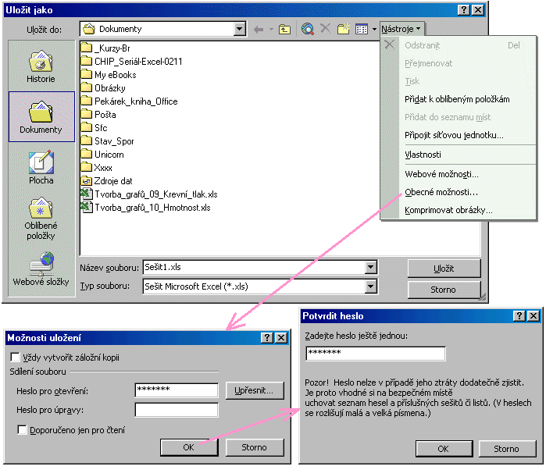
Dialogové okno „Uložit jinak“ a „Možnosti uložení“

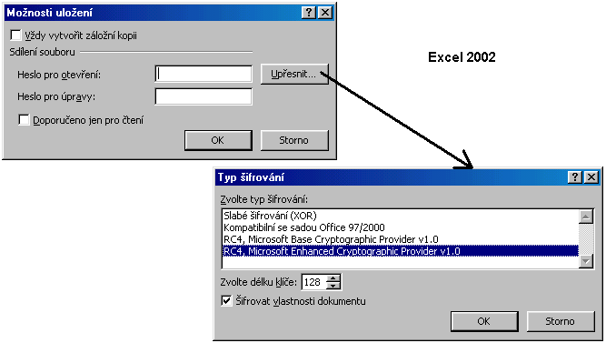
Možnosti zašifrování souboru v Excelu 2002

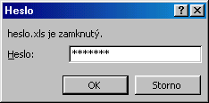
Dialogové okno pro otevření zamknutého souboru

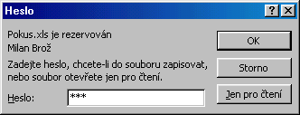
Dialogové okno pro otevření souboru jen pro čtení

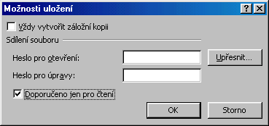
Dialogové okno při dedikaci souboru jen pro čtení

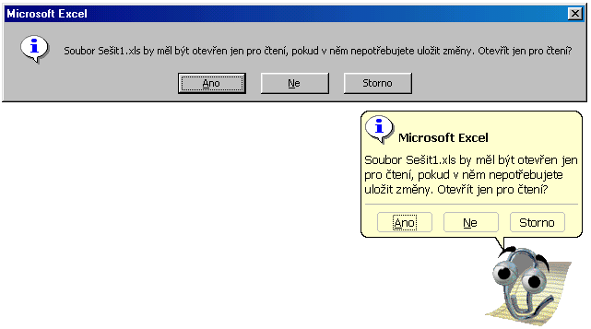
Nabídka při určení sešitu jen pro čtení

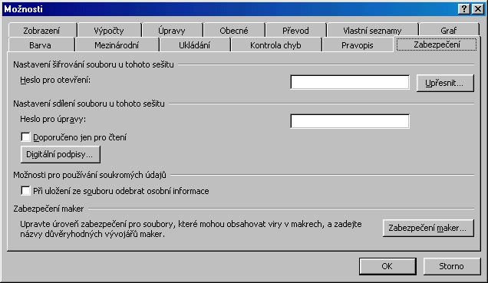
Karta „Zabezpečení“ v Excelu 2002

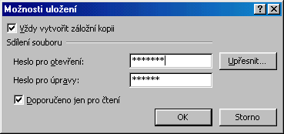
Dialogové okno se všemi nastavenými ochranami

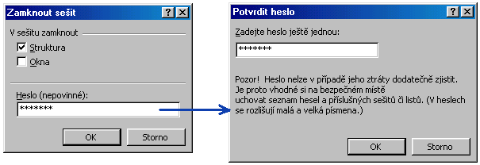
Dialogová okna při zamknutí sešitu

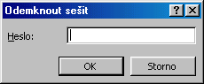
Rámeček pro zadání hesla pro odemknutí sešitu

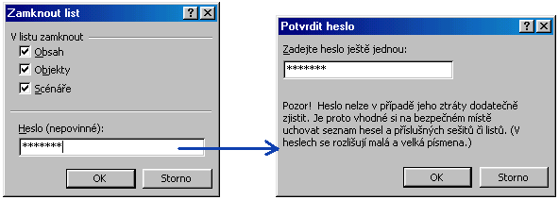
Dialogové okno pro zamknutí listu v Excelu 2000

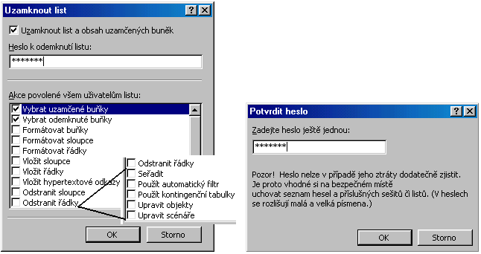
Dialogové okno pro zamknutí listu v Excelu 2000

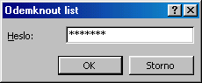
Rámeček pro zadání hesla pro odemknutí listu

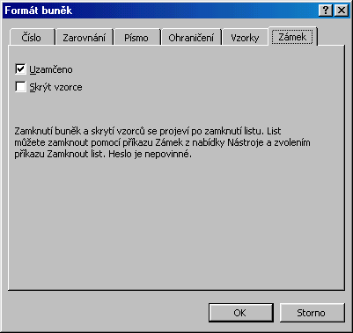
Dialogové okno pro zamknutí buněk

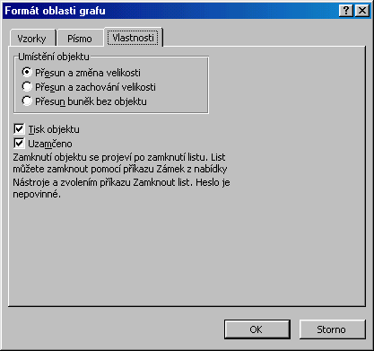
Dialogové okno pro zamknutí grafu vloženého na list s daty

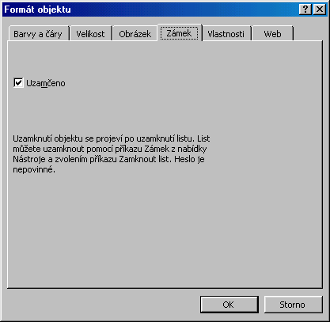
Dialogové okno pro zamknutí objektů (obrázek, kreativní text, rovnice)

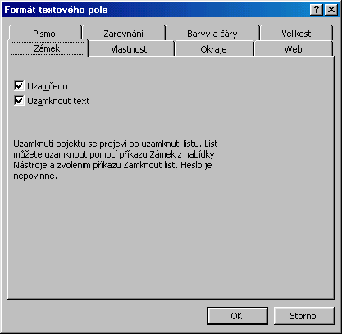
Dialogové okno pro zamknutí textového pole

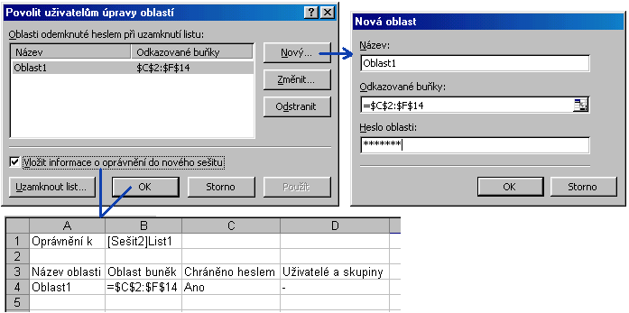
Dialogová okna pro správu oblasti buněk, do kterých je povolen vstup

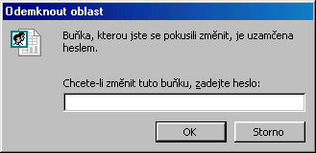
Rámeček pro zápis hesla pro úpravy v chráněné oblasti buněk v zamknutém listu

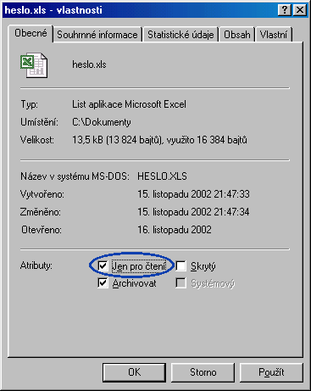
Dialogové okno „Vlastnosti“

* * * *
* * *
*

